متوسطة مفدي زكريا بطاقة مخبرية الزمن: 1 سا
التاريخ: الميدان: الطاقة المستوى: ثالثة متوسط
اسم الفوج |  | رئيس الفوج:  ..................................  .................................. | أعضاء الفوج:  - .....................................................................  - .....................................................................  - ....................................................................
الوحدة التعلمية: السلسلة الوظيفية
 | نماذج لتركيبات وظيفية
 | نشاط 01: توهج مصباح بواسطة سقوط حجر |  |  | نشاط 02: توهج مصباح بواسطة تدفق الماء
 | 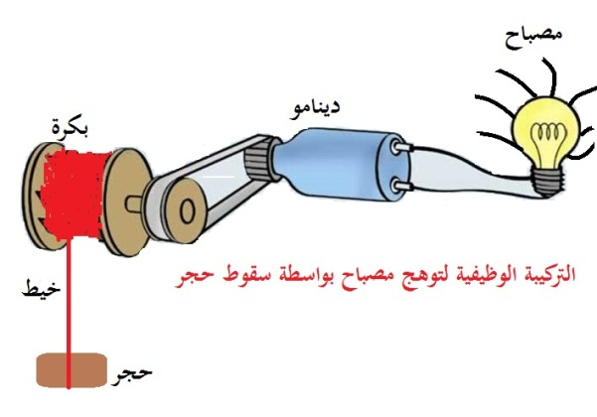  أسلاك  سير |  |  | 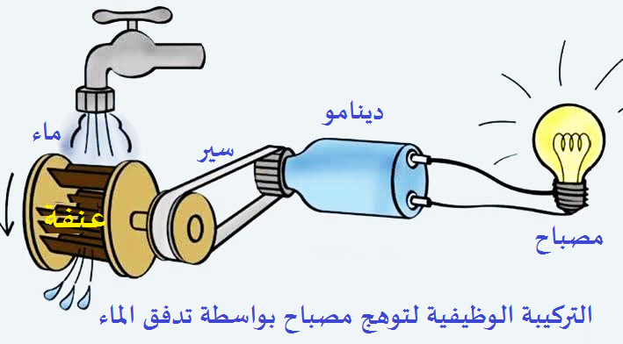  اسلاك
 | - الجمل المساهمة في تحقيق الفعل النهائي هي:  ...........................................................................................  ........................................................................................... |  |  | 1-الجمل المساهمة في تحقيق الفعل النهائي هي:  ........................................................................................  ........................................................................................
 | - اشرح مبدأ عمل هذا التركيب:  ...........................................................................................  ...........................................................................................  ........................................................................................... |  |  | 2-اشرح مبدأ عمل هذا التركيب:  ........................................................................................  ........................................................................................  ........................................................................................
 | - مثل السلسة الوظيفية لهذا التركيب: |  |  | 3-مثل السلسة الوظيفية لهذا التركيب:

نشاط 03 : تحريك عربة بواسطة الطاقة الشمسية
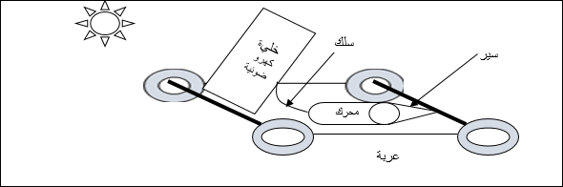
عجلة

1-الجمل المساهمة في تحقيق الفعل النهائي هي:....................................................................................................................

2-اشرح مبدأ عمل هذا التركيب:.........................................................................................................................................
...................................................................................................................................................................................................................................................................................................................................................................
3-مثل السلسة الوظيفية لهذا التركيب:

